IV HASIL DAN PEMBAHASAN
Bab ini menguraikan mengenai : (1) Penelitian Pendahuluan, (2) Fermentasi Kopi varietas Arabika dan (3) Hasil Uji Hedonik Kopi varietas Arabika.
4.1. Penelitian Pendahuluan
Mikroorganisme yang digunakan untuk fermentasi biji kopi varietas Arabika adalah Saccharomyces cereviceae, Bacillus subtilis dan Aspergillus oryzae. Sebelum digunakan untuk fermentasi terlebih dahulu dilakukan pembuatan koji yang merupakan starter kering. Pembuatan koji bertujuan untuk memperbanyak sel bakteri mikroorganisme serta mengadaptasikan bakteri tersebut pada lingkungan tempat tumbuhnya pada saat dilakukan fermentasi.
4.1.1. Umur Inkubasi dalam Pembuatan Koji Saccharomyces cereviceae, Bacillus subtilis dan Aspergillus oryzae

Proses pembuatan koji adalah beras yang telah dikukus kemudian di dinginkan dan setelah dingin diinokulasi dengan suspensi Khamir Saccharomyces cereviceae, bakteri Bacillus subtilis dan Kapang Aspergillus oryzae. Media yang telah di inokulasi selanjutnya diinkubasi pada suhu dan waktu optimum dari ketiga mikroorganisme tersebut , kemudian dikeringkan pada suhu 50⁰C sampai koji tersebut kering. Selanjutnya koji kasar yang diperoleh digiling dan dihasilkan koji Bacillus subtilis, Saccharomyces cereviceae dan Aspergillus oryzae kemudian, dilakukan Penentuan jumlah sel hidup dengan menggunakan metode total plate count untuk koji Saccharomyces cereviceae dan Aspergillus oryzae. Sedangkan untuk koji Bacillus subtilis dilakukan penentuan jumlah sel hidup dan sel mati menggunakan metode Counting chamber.
Tabel 5. Jumlah Koloni Koji Saccharomyces cereviceae dan Aspergillus oryzae Berdasarkan Umur Inkubasi Optimum.
MIkroorganisme | Waktu Inkubasi | Jumlah Sel (CFU/ml)
Saccharomyces cereviceae | 24 jam | 400
Aspergillus oryzae | 72 jam | 550

Tabel 6. Jumlah Sel hidup Sel mati Bacillus subtilis Berdasarkan Umur Inkubasi Optimum.
Mikroorganisme | Waktu Inkubasi | Jumlah Sel hidup/ml
Bacillus subtilis | 18 jam | 0,65x10⁻⁷

Suhu inkubasi optimum untuk perkembangbiakan Bacillus subtilis yaitu 45^{O}C dan umur inkubasi selama 18 jam, suhu inkubasi optimum Saccharomyces cereviceae yaitu 32 ^{O}C dengan umur inkubasi 24 jam, sedangkan Aspergillus oryzae mempunyai suhu inkubasi optimum yaitu 30 ^{O}C dengan umur inkubasi 72 jam. Menurut Fardiaz (1989) faktor-faktor yang mempengaruhi pertumbuhan mikroorganisme yaitu tersedianya nutrisi, air, suhu dan pH yang sesuai, tersedianya oksigen, dan adanya zat penghambat.
Pertumbuhan mikroba yang terjadi dalam suatu medium mengalami fase-fase yang berbeda, yang berturut-turut disebut dengan fase lag, fase logaritmik, fase stasioner dan fase kematian. Fase lag adalah fase dimana bakteri beradapatasi dengan lingkungannya dan mulai bertambah sedikit demi sedikit. Fase logaritmik adalah fase dimana pembiakan bakteri berlangsung paling cepat. Fase stasioner adalah fase dimana jumlah bakteri yang berkembang biak sama dengan jumlah bakteri yang mengalami kematian. Fase autolisis (kematian) adalah fase dimana jumlah bakteri yang mati semakin banyak, melebihi jumlah bakteri yang berkembang biak.
4.1.2. Fermentasi Kopi Varietas Arabika Menggunakan Koji Bacillus subtilis, Saccharomyces cereviceae dan Aspergillus oryzae

Pada penelitian pendahuluan ini dari ketiga jenis koji yang telah dibuat (Aspergillus oryzae, Bacillus subtilis dan Sacchromyces cereviceae) kemudian digunakan untuk memfermentasi kopi varietas arabika dengan menambahkan konsentrasi koji sebanyak 2% pada kopi yang akan difermentasi selama 12 jam, dengan tujuan untuk melihat jumlah kadar kafein yang paling rendah dari ketiga jenis koji tersebut.
Tabel 7. Jumlah Kadar Kafein Kopi Varietas Arabika Berdasarkan Proses Fermentasi selama 12 jam
Koji | Waktu fermentasi | Kadar kafein
Saccharomyces cerevicea | 12 jam | 1,14 %
Bacillus subtilis | 12 jam | 1,09 %
Aspergillus oryzae | 12 jam | 0,88 %
Kopi Non-Fermentasi | _ | 2,31%

Pada Tabel 7 memperlihatkan hasil kadar kafein kopi varietas arabika yang difermentasi oleh koji Aspergillus oryzae dengan konsentrasi 2% menunjukkan hasil kadar kafein yang lebih rendah dari koji Saccharomyces cereviceae dan koji Bacillus substils, dengan jumlah kadar kafein 0,88 % .
Koji mengandung enzim α amilase dan amiloglukosidase. Enzim-enzim ini akan menghidrolisa pati menjadi dekstrin, glukosa dan maltosa. Koji juga mengandung enzim protease yang akan memecah protein menjadi peptida dan asam-asam amino (Rahman, 1992).
4.2. Fermentasi Kopi varietas Arabika
Fermentasi pada biji kopi bertujuan untuk menghilangkan lapisan mucilage yang terdapat pada permukaan biji kopi. Mucilage yang ada dipermukaan biji mengandung gula dan dapat didegradasi oleh enzim yang dikeluarkan mikroorganisme. Setelah mucilage diuraikan, biji kopi akan terus difermentasi sampai ke bagian sitoplasma yang mengandung kafein dalam keadaan bebas (Sivetz dan Desroiser, 1979).
Murthy (2011) menyatakan perubahan penting dan nyata terjadi selama fermentasi biji kopi adalah degradari lapisan mucilage yang mengelilingi permukaan yang mengandung protopektin sebesar 30%, gula sebanyak 40%, serta sellulosa dan mineral sebanyak 17%. Menurut Fiona dkk.,( 2013) Bagian terpenting dari lapisan lendir ini adalah komponen protopektin yaitu suatu material kompleks yang tidak larut dari daging buah. Material inilah yang terpecah dalam proses fermentasi. Ada yang berpendapat bahwa terjadinya pemecahan lendir adalah sebagai akibat bekerjanya suatu enzim yang terdapat dalam buah kopi. Enzim ini termasuk sejenis katalase yang akan memecah protopektin dalam buah kopi. Kemudian dalam proses fermentasi maka terjadi pemecahan gula. Gula merupakan senyawa yang larut dalam air. Dengan adanya tahap pencucian akan menyebabkan kehilangan kandungan gula. Proses ini terjadi sewaktu perendaman dalam bak pengumpul dan pemisahan buah. Gula merupakan substrat bagi mikroorganisme. Mikroorganisme pemecah gula ini bekerja 5 sampai 24 jam dalam proses fermentasi. Sebagai hasil proses pemecahan gula adalah asam laktat dan asam asetat dengan kadar asam laktat yang lebih besar
4.2.1. Kadar Kafein Kopi Varietas Arabika Setelah Fermentasi
Hasil analisis kadar kafein pada biji kopi varietas Arabika yang telah di fermentasi selama 12 jam, 24 jam dan 36 jam dengan Konsentrasi koji Aspergillus oryzae dari 1% sampai dengan 3% dapat dilihat pada hasil analisis statistik pada lampiran 3.
Hasil analisis statistik pada lampiran 3 menunjukan bahwa tidak terdapat interaksi antara konsentrasi koji dengan lama fermentasi, tetapi perlakuan konsentrasi koji berpengaruh nyata terhadap kadar kafein kopi varietas arabika. Uji lanjut Duncan yang dilakukan memperlihatkan perlakuan konsentrasi koji memberikan pengaruh yang berbeda terhadap nilai kadar kafein.
Tabel 8. Konsentrasi Koji Terhadap Kadar Kafein (%) Kopi varietas Arabika Setelah di Fermentasi
Konsentrasi Koji | Rata- rata Kadar Kafein (%)
a₁ (1%) | 1,72 a
a₂ (2%) | 1,68 a
a₃ (3%) | 1,81 b
Keterangan : Rata-rata perlakuan yang diikuti oleh huruf yang berbeda menunjukan perbedaan yang nyata menurut uji lanjut Duncan pada taraf 5%
Tabel 8 menunjukkan konsentrasi koji (3%) memberikan perbedaan yang nyata terhadap kadar kafein kopi varietas arabika yang telah difermentasi, sedangkan pada konsentrasi koji (1%) dan (2%) tidak berbeda nyata.
Kadar kafein semula sebesar 2,31 %, mengalami penurunan setelah proses fermentasi, hal ini dapat terjadi karena adanya perombakan kafein oleh enzim yang dihasilkan koji Aspergillus oryzae.
Selama proses fermentasi akan terjadi hidrolisis asam klorogenat menjadi asam kafeat secara alami, hal ini terjadi karena ikatan asam klorogenat yang semula berikatan dengan kafein terputus akibat panas selama fermentasi. Poses hidrolisis asam klorogenat menjadi 3-4-5 asam kafeol quinat – asam kafeat – asam dehidrokafeat – asam sinamat. Berkurangnya asam klorogenat karena hidrolisis merupakan indikasi menurunnya jumlah kafein dalam biji kopi
Hadi (2011), menjelaskan sebagian kecil dari kafein pada saat penyangraian akan menguap dan terbentuk komponen-komponen lain yaitu aseton, furfural, amonia, trimethylamine, asam formiat dan asam asetat pada saat penyangraian. Kafein di dalam biji kopi terdapat sebagai senyawa bebas maupun dalam bentuk kombinasi dengan klorogenat sebagai senyawa kalium klorogenat. Oleh karena itu, akan terjadi perubahan citarasa dan flavor kopi yang telah disangrai.
Clarke, R.J. dan R. Macrae (1987) menyatakan bahwa setiap adanya penurunan kandungan komponen yang terkandung dalam suatu bahan maka kandungan komponen yang lain akan bertambah atau terjadi kenaikan.
Clifford (1985) dan Wotton (2009), menyatakan bahwa proses fermentasi memberikan kontribusi terhadap peningkatan karakteristik biji kopi. Ketika lapisan mucillage dilepaskan secara manual menggunakan pisau, karakteristik kopi bubuk yang dihasilkan kurang baik, sedangkan dengan fermentasi kemudian dilanjutkan dengan pencucian biji kopi yang telah di fermentasi menghasilkan karakteristik kopi bubuk sangat baik.
Pada proses penurunan kafein dengan cara pengolahan basah prinsip fermentasi adalah peruraian senyawa-senyawa yang terkandung di dalam lapisan lendir oleh mikroba alami dan dibantu dengan oksigen dari udara. Selama proses fermentasi, akan terjadi pemecahan komponen lapisan lendir (protopektin dan gula) dengan dihasilkannya asam-asam dan alkohol. Proses fermentasi yang terlalu lama akan menghasilkan kopi beras yang berbau apek karena terjadi pemecahan komponen isi lembaga (Ciptadi dan Nasution, 1985).
4.2.3. Kadar Air Kopi Varietas Arabika
Hasil analisis kadar air pada biji kopi varietas Arabika yang telah di fermentasi selama 12 jam, 24 jam dan 36 jam dengan Konsentrasi koji Aspergillus oryzae dari 1% sampai dengan 3% dapat dilihat pada tabel hasil analisis statistik pada lampiran 4.
Hasil analisis statistik pada lampiran 4 menunjukan bahwa tidak terdapat interaksi antara konsentrasi koji dengan lama fermentasi, maupun perlakuan konsentrasi koji dan lama fermentasi tidak berpengaruh nyata terhadap kadar air kopi varietas arabika yang di fermentasi.
Dalam proses pengolahan biji kopi kehilangan air paling banyak terjadi pada proses pengeringan dan proses penyangraian. Air yang ada di dalam biji kopi yang semula memiliki sifat terikat secara kimia, dengan adanya fermentasi air yang terikat menjadi air bebas yang terdapat pada permukaan biji kopi, sehingga pada saat dilakukan pengeringan biji kopi hasil fermentasi maka air bebas tersebut akan menguap.
Kadar air biji kopi setelah penyangraian cenderung menurun dengan meningkatnya suhu dan lama penyangraian. Hal ini sesuai dengan Estiasih (2009) bahwa semakin besar perbedaan suhu antara medium pemanas dengan bahan pangan semakin cepat pindah panas ke bahan pangan dan semakin cepat pula penguapan air dari bahan pangan
Perubahan yang terjadi selama penyangraian antara lain perubahan karbohidrat (terjadi reaksi karamelisasi sukrosa, arabinosa terdekomposisi, serta penurunan mannosa, holoselulosa, selulosa dan araban), terjadi pengurangan serat kasar, terbentuk senyawa volatil, terjadi perubahan lemak (trigliserida menurun, ester diterpen terdekomposisi), denaturasi protein dan oksidasi lemak, penurunan berat 14 sampai 23%, serta biji kopi menjadi rapuh. Asam – asam yang terdapat pada biji kopi mengalami dekomposisi, asam klorogenat sebesar 87%, asam isoklorogenat sebesar 100% dan asam monoklorogenat sebesar 33% (Gardjito dan Rahadian, 2011).
Perubahan sifat fisik dan kimia biji kopi terjadi selama proses penyangraian, menurut Ukers dan Prescott dalam Ciptadi dan Nasution (1985) terjadi seperti pemgembangan (swelling), penguapan air, terbentuknya senyawa volatile, karamelisasi karbohidrat, pengurangan serat kasar, denaturasi protein, terbentuknya gas CO₂ sebagai hasil oksidasi dan terbentuknya aroma pada kopi. Swelling atau pengembangan biji kopi selama penyangraian disebabkan terbentuknya gas-gas yang sebagian besar terdiri dari CO₂ kemudian gas-gas ini mengisi ruang dalam sel atau pori-pori kopi.
Menurut Hawa dkk., (2009), proses penguapan air dari bahan meliputi lima tahap, yaitu (1) pelepasan ikatan air dari bahan, (2) difusi air dan uap air ke permukaan bahan, (3) perubahan fase menjadi uap air, (4) transfer uap air dari permukaan bahan ke udara sekitarnya dan (5) perpindahan uap air di udara.
Hasil fermentasi diperoleh sebagai akibat metabolisme mikroba pada suatu bahan pangan dalam keadaan aerob dan anaerob. Mikroba yang melakukan fermentasi membutuhkan energi yang umumnya diperoleh dari glukosa. Dalam keadaan aerob , mikroba mengubah glukosa menjdi air, CO₂ dan energi (ATP). Beberapa mikroba hanya dapat melangsungkan metabolisme dalam keadaan anaerob dan hasilnya adalah substrat yang setengah terurai. Hasil penguraian adalah air, CO_{2,} energi dan sejumlah asam organik lainnya, seperti asam laktat, asam asetat, etanol serta bahan-bahan organik yang mudah menguap (Muchtadi dan Ayustaningwarno, 2010).
4.3. Hasil Uji Hedonik Kopi varietas Arabika
Uji Hedonik bertujuan untuk mengetahui tingkat kesukaan panelis terhadap sampel kopi varietas arabika yang difermentasi dan untuk memilih sampel terbaik. Uji ini dilakukan oleh 15 panelis dibagi menjadi 3 ulangan, dalam uji hedonik panelis diminta memberikan penilaian kesukaan kopi varietas Arabika dengan respon warna, aroma dan rasa . Hasil uji hedonik terhadap warna, aroma dan rasa kopi varietas Arabika dapat dilihat pada Tabel 9.

Tabel 9. Hasil Nilai Sampel Kopi Varietas Arabika Terpilih Berdasarkan Respon Kimia dan Respon Uji Organoleptik
Sampel | Respon
 | Kimia |  | Organoleptik
 | Kadar Kafein | Kadar Air | Warna | Aroma | Rasa | Total
a₁b₁ | 1,80 | 1,90 | 4,15 | 4,71 | 3,76 | 16,32
a₁b₂ | 1,66 | 1,85 | 3,98 | 4,06 | 4,42 | 15,97
a₁b₃ | 1,70 | 1,85 | 4,47 | 4,62 | 4,13 | 16,77
a₂b₁ | 1,70 | 1,54 | 4,31 | 4,20 | 4,07 | 15,82
a₂b₂ | 1,63 | 1,22 | 4,53 | 4,09 | 3,89 | 15,36
a₂b₃ | 1,69 | 1,55 | 4,29 | 4,25 | 4,13 | 15,91
a₃b₁ | 1,80 | 1,26 | 4,29 | 4,27 | 4,07 | 15,69
a₃b₂ | 1,80 | 1,27 | 4,45 | 4,07 | 4,20 | 15,79
a₃b₃ | 1,84 | 1,23 | 4,34 | 4,75 | 3,89 | 16,05

Berdasarkan hasil analisis terhadap respon organoleptik dan respon kimia maka didapat produk terpilih yaitu sampel (a₁b₃) dari jumlah nilai total respon kimia dan respon organoleptik dengan nilai sampel yang terbesar.
Aroma merupakan suatu nilai yang terkandung dalam produk yang langsung dapat dinikmati oleh konsumen. Soekarto (1985) menyatakan bahwa aroma suatu produk dalam banyak hal menentukan bau atau tidaknya suatu produk, bahkan aroma atau bau lebih komplek dari pada rasa.
Aroma kopi muncul akibat dari senyawa volatil yang tertangkap oleh indera penciuman manusia. Yusianto (1999) melaporkan bahwa keasaman yang tinggi akan memberikan kualitas aroma yang lebih baik.
Warna mempunyai peranan penting pada komoditas pangan, yaitu daya tarik, tanda pengenal dan atribut mutu. Di antara sifat-sifat produk pangan, warna merupakan faktor mutu yang paling menarik perhatian konsumen dan paling cepat memberikan kesan disukai atau tidak disukai (Soekarto, 1985).
Menurut Wilujeng (2013) Semakin lama fermentasi akan menyebabkan pati dalam kopi terdegradasi menjadi glukosa kemudian bereaksi menjadi asam amino membentuk melanoidin yang merupakan komponen utama dalam proses pencoklatan yang terjadi pada saat penyangraian. Semakin lama fermentasi maka rasa kopi seduh akan semakin nikmat.
Dokumentasi Hasil Penelitian Dapat Dilihat Pada Gambar 6 Sampai dengan 15.
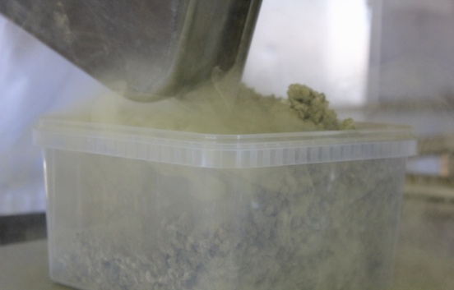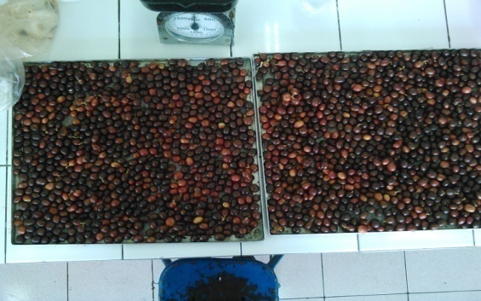
Gambar 6. Koji Aspergillus oryzae Gambar 7. Buah Kopi Arabika
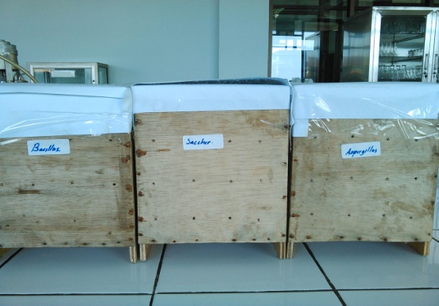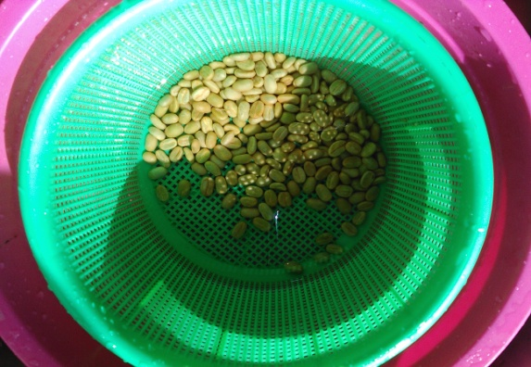
Gambar 8. Fermentasi Kopi Gambar 9. Proses Pencucian Biji Kopi

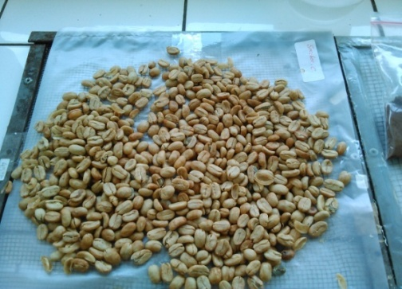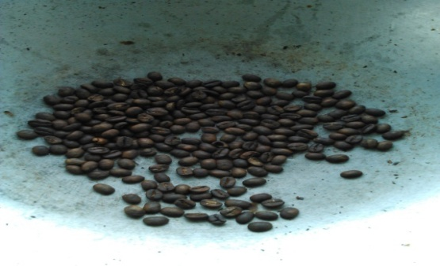
Gambar 10. Pengeringan Biji Kopi Gambar 11. Penyangraian kopi
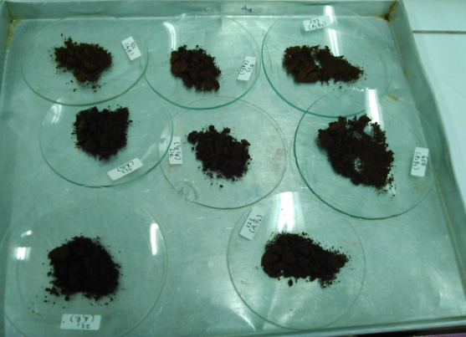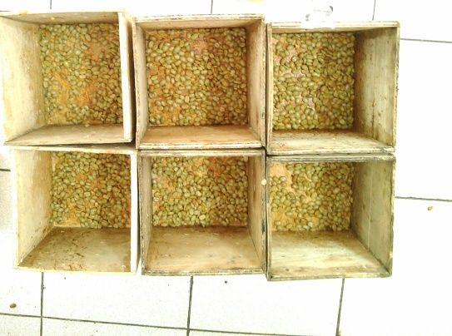
Gambar 12. Pengujian Kadar Air Gambar 13. Biji Kopi mucilage
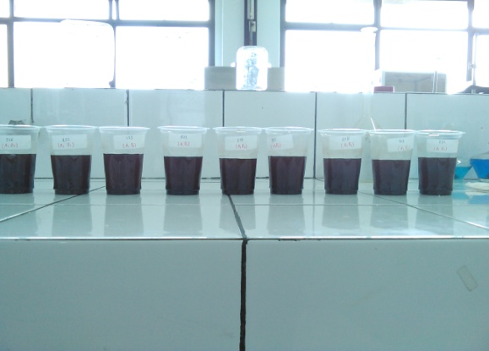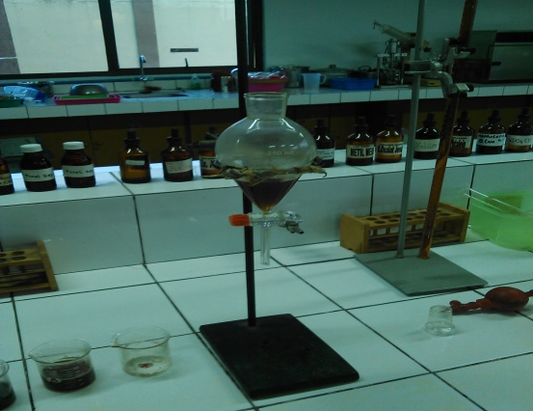
Gambar 14. Pengujian Organoleptik Gambar 15. Pengujian Kadar Kafein

